CHUYÊN ĐỀ: ĐỊA LÍ NÔNG NGHIỆP VIỆT NAM
(PHẦN 1)
I. Nhận biết
Câu 1 (NB). Đặc điểm nào không phải là đặc điểm của nông nghiệp nước ta?
A. Nền nông nghiệp nhiệt đới, cơ cấu sản phẩm đa dạng.
B. Tồn tại song song nền nông nghiệp nhiệt đới và nền nông nghiệp cận nhiệt, ôn đới.
C. Tồn tại song song nền nông nghiệp cổ truyền và nền nông nghiệp hiện đại sản xuất hàng hoá.
D. Cơ cấu kinh tế nông thôn đang chuyển dịch mạnh mẽ theo hướng công nghiệp hoá.
Câu 2(NB). Tính mùa vụ của nông nghiệp nước ta được khai thác tốt hơn không phải nhờ vào việc
A. sử dụng ngày càng nhiều công nghệ bảo quản nông sản.
B. đẩy mạnh hoạt động vận tải.
C. tăng cường sản xuất chuyên môn hoá.
D. áp dụng rộng rãi công nghiệp chế biến.
Câu 3 (NB). Đặc điểm nào sau đây không đúng với nền nông nghiệp hàng hoá?
A. Người dân quan tâm nhiều hơn đến thị trường tiêu thụ sản phẩm.
B. Mục đích sản xuất là tạo ra nhiều lợi nhuận.
C. Đẩy mạnh thâm canh, chuyên môn hoá, sử đụng ngày càng nhiều máy móc.
D. Mỗi cơ sở sản xuất, mỗi địa phương đều sản xuất rất nhiều loại sản phẩm.
Câu 4 (NB). Đặc trưng nào sau đây không phải của nền nông nghiệp cổ truyền?
A. Sản xuất nhỏ, công cụ thủ công.
B. Người sản xuất quan tâm nhiều hơn đến lợi nhuận.
C. Năng suất lao động thấp.
D. Sản xuất tự cấp tự tức, đa canh là chính.
Câu 5 (NB). Trong cơ cấu giá trị sản xuất ngành trồng trọt ở nước ta, loại cây trồng chiếm tỉ trọng cao nhất là
A. Cây công nghiệp.
B. Cây lương thực.
C. Cây ăn quả.
D. Cây thực phẩm.
Câu 6 (NB). Phát biểu nào sau đây không đúng với việc nước ta đang khai thác ngày càng có hiệu quả nền nông nghiệp nhiệt đới?
A. Cây, con phân bố phù hợp hơn với các vùng sinh thái nông nghiệp.
B. Cơ cấu mùa vụ có những thay đổi quan trọng phòng tránh thiên tai.
C. Tính mùa vụ được khai thác tốt hơn nhờ đẩy mạnh hoạt động vận tải và công nghiệp chế biến.
D. Đẩy mạnh sản xuất lương thực, thực phẩm đáp ứng nhu cầu trong nước.
Câu 7 (NB). Căn cứ vào Atlat Địa lý Việt Nam trang 19, hãy cho biết tỉnh có diện tích trồng lúa so với diện tích trồng cây lương thực trên 90%?
A. Hòa Bình.
B. Thái Bình.
C. Nghệ An.
D. Thanh Hóa.
Câu 8 (NB). Vùng có bình quân lương thực đầu người cao nhất cả nước là
A. đồng bằng sông Hồng.
B. đồng bằng sông Cửu Long,
C. Đông Nam Bộ.
D. duyên hải miền Trung.
Câu 9 (NB). Vùng có năng suất lúa cao nhất ở nước ta là
A. duyên hải miền Trung.
B. đồng bằng sông Hồng.
C. đồng bằng sông Cửu Long.
D. các cánh đồng giữa núi và ở trung du.
Câu 10 (NB). Cây công nghiệp lâu năm của nước ta chủ yếu là
A. cà phê, cao su, hồ tiêu, điều, dừa, mía.
B. cà phê, cao su, hồ tiêu, điều, dứa, lạc.
C. cà phê, cao su, hồ tiêu, điều, dừa, chè.
D. cà phê, cao su, hồ tiêu, điều, dừa, thuốc lá.
Câu 11 (NB). Các cây công nghiệp hàng năm ở nước ta chủ yếu là
A. mía, lạc, đậu tương, bông, đay, cói, dâu tằm, dừa.
B. mía, lạc, đậu tương, bông, đay, cói, hồ tiêu, thuốc lá.
C. mía, lạc, đậu tương, bông, đay, cói, dâu tằm, thuốc 1á.
D. mía, lạc, đậu tương, bông, đay, chè, dâu tàm, thuốc lá.
Câu 12 (NB). Phát biểu nào sau đây không đúng với ngành chăn nuôi của nước ta hiện nay?
A. Tỉ trọng trong giá trị sản xuất nông nghiệp từng bước tăng khá vững chắc.
B. Xu hướng nổi bật là tiến mạnh lên sản xuất hàng hoá.
C. Giá trị các sản phẩm không qua giết thịt chiếm tỉ trọng ngày càng cao.
D. Hiệu quả chăn nuôi đã đạt được ở mức độ cao và ổn định.
Câu 13 (NB). Ở nước ta hiện nay, vật nuôi giữ vai trò quan trọng nhất trong việc cung cấp thịt là
A. Gia cầm.
B. Trâu.
C. Lợn.
D. Bò.
Câu 14 (NB). Căn cứ vào trang 18 của Atlat Địa lí Việt Nam, hãy cho biết cà phê được trồng nhiều nhất ở vùng nào sau đây?
A. Trung du và miền núi Bắc Bộ.
B. Bắc Trung Bộ.
C. Tây Nguyên.
D. Đông Nam Bộ.
Câu 15 (NB). Căn cứ vào trang 18 của Atlat Địa lí Việt Nam, hãy cho biết cao su được trồng nhiều nhất ở vùng nào sau đây?
A. Trung du và miền núi Bắc Bộ.
B. Bắc Trung Bộ.
C. Tây Nguyên.
D. Đông Nam Bộ.
Câu 16 (NB). Căn cứ vào trang 18 của Atlat Địa lí Việt Nam, hãy cho biết điều được trồng nhiều nhất ở vùng nào sau đây?
A. Trung du và miền núi Bắc Bộ.
B. Bắc Trung Bộ.
C. Tây Nguyên.
D. Đông Nam Bộ.
Câu 17 (NB). Căn cứ vào trang 18 của Atlat Địa lí Việt Nam, hãy cho biết chè được trồng nhiều nhất ở các vùng nào sau đây?
A. Trung du và miền núi Bắc Bộ, Tây Nguyên.
B. Bắc Trung Bộ, Tây Nguyên.
C. Tây Nguyên, Đông Nam Bộ.
D. Đông Nam Bộ, Bắc Trung Bộ.
Câu 18 (NB). Căn cứ vào trang 18 của Atlat Địa lí Việt Nam, hãy cho biết dừa được trồng nhiều nhất ở vùng nào sau đây?
A. Bắc Trung Bộ.
B. Duyên hải Nam Trung Bộ
C. Tây Nguyên,
D. Đồng bằng sông Cửu Long.
Câu 19 (NB). Căn cứ vào trang 18 của Atlat Địa lí Việt Nam, hãy cho biết trâu được nuôi nhiều nhất ở vùng nào sau đây?
A. Trung du và miền núi Bắc Bộ.
B. Bắc Trung Bộ.
C. Tây Nguyên.
D. Đông Nam Bộ.
Câu 20 (NB). Căn cứ vào trang 18 của Atlat Địa lí Việt Nam, hãy cho biết bò được nuôi nhiều nhất ở những vùng nào sau đây?
A. Trung du và miền núi Bắc Bộ, Tây Nguyên.
B. Bắc Trung Bộ, Tây Nguyên.
C. Tây Nguyên, Duyên hải Nam Trung Bộ.
D. Đông Nam Bộ, Tây Nguyên
Câu 21 (NB). Căn cứ vào trang 18 của Atlat Địa lí Việt Nam, hãy cho biết lợn được nuôi nhiều nhất ở vùng nào sau đây?
A. Đồng bằng sông Hồng, Đồng bằng sông Cửu Long.
B. Bắc Trung Bộ, Đồng bằng sông Hồng.
C. Tây Nguyên, Đồng bằng sông Cửu Long.
D. Đông Nam Bộ, Duyên hải Nam Trung Bộ.
Câu 22 (NB). Căn cứ vào trang 18 của Atlat Địa 11 Việt Nam, hãy cho biết gia cầm được nuôi nhiều nhất ở vùng nào sau đây?
A. Đồng bằng sông Hồng, Đồng bằng sông Cửu Long.
B. Bắc Trung Bộ, Đồng bằng sông Hồng
C. Tây Nguyên, Đồng bằng sông Cửu Long.
D. Đông Nam Bộ, Duyên hải Nam Trung Bộ.
Câu 23 (NB). Căn cứ vào trang 18 của Atlat Địa lí Việt Nam, hãy cho biết lúa được trồng nhiều nhất ở các vùng nào sau đây?
A. Đồng bằng sông Hồng, Đồng bằng sông Gửu Long.
B. Bắc Trung Bộ, Đồng bằng sông Hồng.
C. Duyên hải Nam Trung Bộ, Đồng bằng sông Cửu Long.
D. Bắc Trung Bộ, Duyên hải Nam Trung Bộ.
Câu 24 (NB). Căn cứ Atlat Địa lí Việt Nam trang 18, cho biết phần lớn diện tích đất mặt nước nuôi trồng thủy sản tập trung ở
A. Đồng bằng sông Hồng.
B. Đồng bằng sông Cửu Long.
C. Bắc Trung Bộ.
D. Duyên hải Nam Trung Bộ.
Câu 25 (NB). Căn cứ Atlat Địa lí Việt Nam trang 19, cho biết hai tỉnh có diện tích trồng cây công nghiệp lâu năm lớn nhất nước ta năm 2007 là
A. Gia Lai, Tây Ninh.
B. Lâm Đồng, Kon Tum.
C. Bình Phước, Đăk Lăk
D. Bình Dương, Bà Rịa-Vũng tàu
Câu 26 (NB). Căn cứ vào Atlat Địa Lí Việt Nam trang 20, cho biết các tỉnh nào sau đây dẫn đầu về sản lượng đánh bắt thuỷ sản của nước ta?
A. Cà Mau, Bình Thuận, Nghệ An, Quảng Ninh.
B. Kiên Giang, Bà Rịa - Vũng Tàu, Bình Thuận, Cà Mau.
C. Cà Mau, Bạc Liêu, Kiên Giang, Hải Phòng.
D. Hải Phòng, Đà Nằng, Quảng Ninh, Bà Rịa - Vũng Tàu.
Câu 27 (NB). Vùng nuôi tôm lớn nhất ở nước ta hiện nay là
A. đồng bằng sông Hồng.
B. đồng bằng sông Cửu Long,
C. duyên hải Nam Trung Bộ.
D. Bắc Trung Bộ.
Câu 28 (NB). Căn cứ vào Atlat Địa Lí Việt Nam trang 20, hai tỉnh có sản lượng thủy sản nuôi trồng năm 2007 cao nhất là
A. An Giang và Kiên Giang.
B. An Giang và Đồng Tháp.
C. Cần Thơ và Cà Mau.
D. Cà Mau và Bạc Liêu.
Câu 29 (NB). Căn cứ vào Atlat Địa lí Việt Nam trang 20, cho biết hai tỉnh có giá trị sản xuất lâm nghiệp cao nhất nước ta năm 2007 là
A. Lâm Đồng và Thanh Hóa.
B. Yên Bái và Tuyên Quang.
C. Nghệ An và Lạng Sơn.
D. Hà Tĩnh và Quảng Bình.
Câu 30 (NB). Căn cứ vào Atlat Địa lí Việt Nam trang 20, hãy cho biết các tỉnh có tỉ lệ diện tích rừng so với diện tích toàn tỉnh dưới 10% năm 2007 phân bố chủ yếu ở hai vùng nào của nước ta?
A. ĐBSH và ĐNB.
B. ĐBSH và ĐBSCL.
C. ĐNB và ĐBSCL.
D. ĐBSH và DHNTB.
Câu 31 (NB). Loại rừng có diện tích lớn nhất nước ta hiện nay là
A. Rừng phòng hộ
B. Rừng sản xuất
C. Rừng đặc dụng
D. Rừng trồng
II. Thông hiểu
Câu 32 (TH). Nhân tố chính tạo ra sự hoá mùa vụ trong sản xuất nông nghiệp ở nước ta là
A. địa hình.
B. khí hậu.
C. đất đai.
D. nguồn nước.
Câu 33 (TH). Thế mạnh nông nghiệp ở trung du và miền núi nước ta là phát triển
A. cây lâu năm và chăn nuôi lợn.
B. chăn gia cầm và cây hàng năm.
C. cây hàng năm và cây lâu năm.
D. cây lâu năm và chăn nuôi gia súc lớn.
Câu 34 (TH). Nguyên nhân nào làm tăng thêm tính bấp bênh của nông nghiệp nước ta?
A. Đồng bằng chỉ chiếm 1/4 diện tích lãnh thổ.
B. Khí hậu nhiệt đới ẩm gió mùa thay đổi thất thường.
C. Nguồn nước sông từ ngoài lãnh thổ chảy vào.
D. Diện tích đất nông nghiệp ngày càng bị thu hẹp.
Câu 35 (TH). Năng suất lúa cả năm của nước ta có xu hướng tăng, chủ yếu do
A. đẩy mạnh thâm canh, sử dụng đại trà giống mới
B. áp dụng rộng rãi các mô hình quảng canh
C. đẩy mạnh xen canh, tăng vụ.
D. mở rộng diện tích canh tác.
Câu 36 (TH). Phát biểu nào sau đây nói về điều kiện chăn nuôi nước ta?
A. Các dịch vụ về giống, thú y đã có nhiều tiến bộ và phát triển rộng khắp.
B. Xu hướng chăn nuôi trang trại theo hình thức công nghiệp được phát triển.
C. Giá trị các sản phẩm không qua giết thịt chiếm tỉ trọng ngày càng cao.
D. Tỉ trọng trong giá trị sản xuất nông nghiệp từng bước tăng khá vững chắc.
Câu 37 (TH). Phát biểu nào sau đây không đúng với chăn nuôi gia cầm ở nước ta hiện nay?
A. Là một trong số nguồn cung cấp thịt chủ yếu.
B. Chăn nuôi gia cầm tăng mạnh với tổng đàn lớn.
C. Tổng đàn gia cầm bị giảm khi có dịch bệnh.
D. Sản phẩm chủ yếu để xuất khẩu ra nước ngoài.
Câu 38 (TH). So với các đồng bằng khác trong cả nước, đồng bằng sông Hồng có thế mạnh độc đáo về
A. sản xuất rau quả ôn đới vào vụ đông
B. sản xuất và trồng lúa cao sản
C. nuôi trồng thủy hải sản
D. chăn nuôi đại gia súc và gia cầm
Câu 39 (TH). Chăn nuôi lợn của nước ta tập trung ở những vùng
A. có điều kiện khí hậu ổn định và ôn hòa
B. ven biển có nghề cá phát triển
C. trọng điểm sản xuất lương thực, thực phẩm và đông dân
D. mật độ dân số cao
Câu 40 (TH). Năng suất lao động trong ngành khai thác thủy sản ở nước ta còn thấp do
A. phương tiện khai thác còn lạc hậu, chậm đổi mới.
B. người dân thiếu kinh nghiệm đánh bắt.
C. nguồn lợi cá đang bị suy thoái.
D. thời tiết, khí hậu diễn biến thất thường.
Câu 41 (TH). Vai trò quan trọng nhất của các rừng đặc dụng là
A. phát triển du lịch sinh thái.
B. bảo vệ môi trường nước và đất.
C. bảo vệ hệ sinh thái và các giống loài quý hiếm.
D. cung cấp nguyên liệu quý cho CN chế biến và xuất khẩu.
Câu 42 (TH). Vai trò quan trọng nhất của rừng đầu nguồn là
A. tạo sự đa dạng sinh học
B. điều hòa nguồn nước của các con sông
C. điều hòa khí hậu, chắn gió, bão
D. cung cấp gỗ và lâm sản quý.
Câu 43 (TH). Điểm giống nhau về điều kiện sinh thái nông nghiệp ở Tây Nguyên và Đông Nam Bộ là
A. có diện tích đất badan rộng và thiếu nước về mùa khô.
B. có các cao nguyên xếp tầng và khí hậu cận xích đạo.
C. có các vùng trũng có khả năng nuôi trồng thuỷ sản.
D. có nguồn nước dồi dào cho ngành nông nghiệp
Câu 44 (TH). Điểm giống nhau về điều kiện sinh thái nông nghiệp của Đồng bằng sông Hồng và Đồng bằng sông Cửu Long là cả hai đều có
A. mùa đông lạnh.
B. diện tích tương tự nhau
C. đất phù sa ngọt.
D. diện tích đất phèn lớn.
Câu 45 (TH). Các xí nghiệp chế biến gỗ và lâm sản tập trung chủ yếu ở Tây Nguyên và Bắc Trung Bộ do
A. tiện đường giao thông.
B. có nguồn nguyên liệu phong phú.
C. gần thị trường tiêu thụ.
D. tận dụng nguồn lao động.
Câu 46 (TH). Nguyên nhân làm cho hình thức kinh tế trang trại ít phát triển ở ĐBSH là
A. bình quân đất nông nghiệp theo đầu người rất thấp.
B. đây là vùng được khai thác từ lâu đời.
C. vùng có năng suất lúa cao nhất.
D. điều kiện kinh tế xã hội rất phát triển.
Câu 47 (TH). Vùng đồng bằng sông Hồng và đồng bằng sông Cửu Long có ngành chăn nuôi phát triển nhất nước ta là do
A. các giống vật nuôi địa phương có giá trị kinh tế cao
B. có nguồn thức ăn cho chăn nuôi phong phú, thị trường tiêu thụ rộng
C. có lực lượng lao động đông đảo, có kinh nghiệm trong chăn nuôi
D. có điều kiện tự nhiên thuận lợi

III. Vận dụng thấp
Câu 48 (VDT). Nguyên nhân chính làm cho ngành chăn nuôi phát triển mạnh trong thời gian gần đây là do
A. điều kiện thời tiết diễn biến thuận lợi và nhu cầu thị trường tăng nhanh.
B. cơ sở thức ăn ngày càng được đảm bảo và nhu cầu của thị trường tăng nhanh.
C. cơ sở thức ăn ngày càng được đảm bảo và dịch vụ cho chăn nuôi ngày càng tiến bộ.
D. dịch vụ cho chăn nuôi và công nghiệp chế biến ngày càng ngày càng tiến bộ.
Câu 49 (VDT). Cho bảng số liệu sau:
Diện tích và sản lượng lúa nước ta giai đoạn 2010-2017
Năm | 2010 | 2011 | 2016 | 2017
Diện tích (nghìn ha) | 7489,4 | 7655,4 | 7742,7 | 7716,6
Sản lượng (nghìn tấn) | 40005,6 | 42398,5 | 43157,3 | 42839
Năng suất lúa cả năm của nước ta năm 2017 là
A. 55,3 tạ/ha.
B. 55,4 tạ/ha.
C. 55,5 tạ/ha.
D. 55,6 tạ/ha.
Câu 50 (VDT). Cho bảng số liệu sau:
Diện tích và sản lượng lúa nước ta giai đoạn 2010-2017
Năm | 2010 | 2011 | 2016 | 2017
Diện tích (nghìn ha) | 7489,4 | 7655,4 | 7742,7 | 7716,6
Sản lượng (nghìn tấn) | 40005,6 | 42398,5 | 43157,3 | 42839
Dạng biểu đồ thích hợp nhất thể hiện diện tích và sản lượng lúa nước ta giai đoạn 2010-2017 là
A. biểu đồ hình tròn.
B. biểu đồ đường.
C. biểu đồ hình cột.
D. biểu đồ kết hợp.
Câu 51 (VDT). Cho bảng số liệu sau:
Diện tích và sản lượng lúa nước ta giai đoạn 2010-2017
Năm | 2010 | 2011 | 2016 | 2017
Diện tích (nghìn ha) | 7489,4 | 7655,4 | 7742,7 | 7716,6
Sản lượng (nghìn tấn) | 40005,6 | 42398,5 | 43157,3 | 42839
Để thể hiện tốc độ tăng trưởng diện tích, sản lượng, năng suất lúa nước ta giai đoạn 1990 – 2006, dạng biểu đồ thích hợp nhất là
A. biểu đồ hình tròn.
B. biểu đồ đường.
C. biểu đồ hình cột.
D. biểu đồ kết hợp.
Câu 52 (VDT). Nguyên nhân chính làm cho ngành chăn nuôi của nước ta phát triển là
A. nhu cầu thực phẩm ngày càng tăng
B. cơ sở thức ăn cho chăn nuôi ngày càng được đảm bảo
C. dịch vụ cho chăn nuôi có nhiều tiến bộ
D. ngành công nghiệp chế biến phát triển
Câu 53 (VDT). Cho BSL:
Diện tích các loại cây trồng phân theo nhóm cây (Đơn vị: Nghìn ha)
Năm | Tổng số | Cây hàng năm | Cây ăn quả | Cây công nghiệp lâu năm
2005 | 13 287 | 10 819 | 767 | 1 643
2010 | 14 061 | 11 241 | 780 | 2 011
2014 | 14 809 | 11 665 | 799 | 2 134
Để thể hiện quy mô và cơ cấu diện tích các loại cây trồng qua các năm, biểu đồ nào sau đây thích hợp nhất?
A. Biểu đồ miền
B. Biểu đồ đường
C. Biểu đồ cột
D. Biểu đồ tròn
Câu 54 (VDT). Cho bảng số liệu:
CƠ CẤU DIỆN TÍCH CÂY CÔNG NGHIỆP NƯỚC TA GIAI ĐOẠN 2005-2015
(Đơn vị: %)
Năm | 2005 | 2010 | 2012 | 2015
Tổng diện tích | 100,0 | 100,0 | 100,0 | 100,0
Cây hàng năm | 34,5 | 28,4 | 24,7 | 23,9
Cây lâu năm | 65,5 | 71,6 | 75,3 | 76,1
(Nguồn: Niên giám thống kê Việt Nam 2015, Nhà xuất bản Thống kê, 2016)

Biểu đồ nào sau đây thích hợp nhất để thể hiện sự chuyển dịch cơ cấu diện tích cây công nghiệp nước ta từ năm 2005 đến 2015?
A. Biểu đồ hình cột.
B. Biểu đồ đường.
C. Biểu đồ hình tròn.
D. Biểu đồ miền
Câu 55 (VDT). Cho biểu đồ:
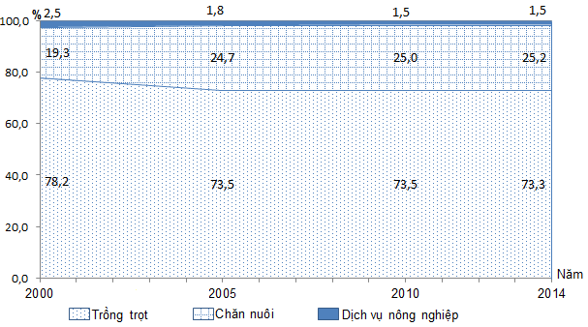

Biểu đồ trên thể hiện nội dung nào sau đây?
A. Tình hình phát triển ngành nông nghiệp ở nước ta giai đoạn 2000 – 2014
B. Tốc độ tăng trưởng giá trị sản xuất ngành nông nghiệp ở nước ta giai đoạn 2000 – 2014
C. Sự chuyển dịch cơ cấu giá trị sản xuất ngành nông nghiệp ở nước ta giai đoạn 2000 – 2014
D. Quy mô và sự thay đổi cơ cấu giá trị sản xuất ngành nông nghiệp ở nước ta giai đoạn 2000 – 2014

Câu 56 (VDT). Cho biểu đồ sau:
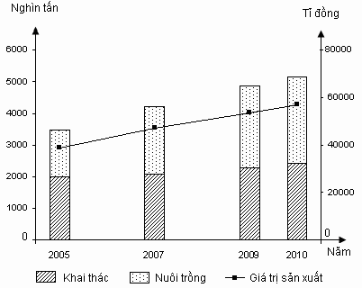

Biểu đồ trên thể hiện nội dung nào dưới đây?
A. Giá trị khai thác thủy sản nước ta giai đoạn 2005 - 2010.
B. Giá trị nuôi trồng thủy sản nước ta giai đoạn 2005 - 2010.
C. Tình hình phát triển ngành thủy sản nước ta giai đoạn 2005 - 2010.
D. Sản lượng ngành thủy sản nước ta giai đoạn 2005 - 2010.
IV. Vận dụng cao
Câu 57 (VDC). Cho bảng số liệu:
CƠ CẤU DIỆN TÍCH CÂY CÔNG NGHIỆP NƯỚC TA GIAI ĐOẠN 2005-2015
(Đơn vị: %)
Năm | 2005 | 2010 | 2012 | 2015
Tổng diện tích | 100,0 | 100,0 | 100,0 | 100,0
Cây hàng năm | 34,5 | 28,4 | 24,7 | 23,9
Cây lâu năm | 65,5 | 71,6 | 75,3 | 76,1
(Nguồn: Niên giám thống kê Việt Nam 2015, Nhà xuất bản Thống kê, 2016)
Nhận xét nào sau đây không đúng với bảng số liệu trên?
A. Cơ cấu diện tích cây công nghiệp của nước ta có sự thay đổi từ năm 2005 - 2015
B. Giảm tỉ trọng diện tích cây công nghiệp hàng năm, tăng tỉ trọng diện tích cây công nghiệp lâu năm.
C. Tăng tỉ trọng diện tích cây công nghiệp hàng năm, giảm tỉ trọng diện tích cây công nghiệp lâu năm.
D. Cây công nghiệp lâu năm ngày ngày quan trọng và chiếm ưu thế so với cây công nghiệp hàng năm.
Câu 58 (VDC).
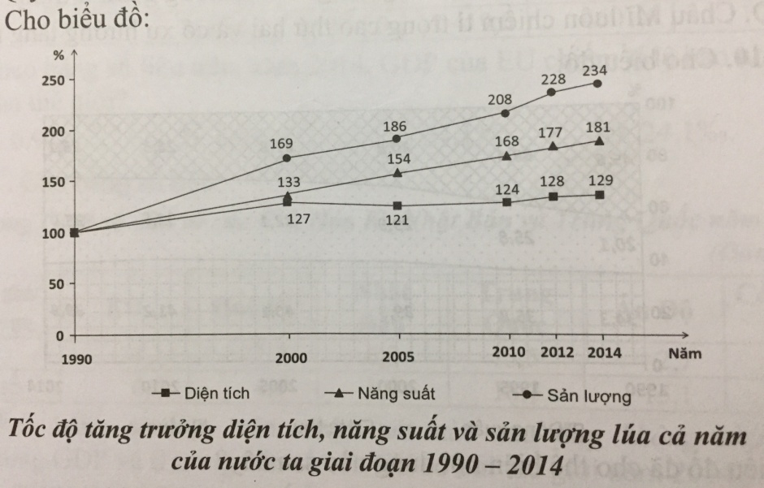

Căn cứ vào biểu đồ đã cho, hãy cho biết nhận xét nào sau đây không đúng về tình hình sản xuất lúa của nước ta trong giai đoạn 1990-2014?
A. Diện tích, năng suất và sản lượng lúa cả năm đều có xu hướng tăng.
B. Sản lượng lúa cả năm có tốc độ tăng trưởng cao hơn so với diện tích và sản lượng.
C. Cả diện tích, năng suất và sản lượng lúa đều tăng liên tục nhưng tốc độ tăng không giống nhau.
D. Sản lượng lúa tăng nhanh là kết quả của việc tăng năng suất và diện tích, nhưng chủ yếu nhờ tăng năng suất.
Câu 59 (VDC). Cho biểu đồ:

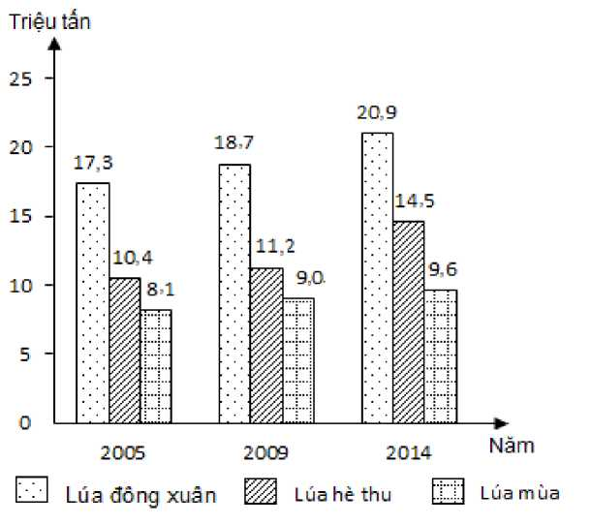
Sản lượng lúa phân theo mùa vụ ở nước ta

Căn cứ vào biểu đồ đã cho, cho biết nhận xét không đúng về sản lượng lúa phân theo mùa vụ ở nước ta giai đoạn 2005 – 2014
A. sản lượng lúa đông xuân tăng liên tục
B. sản lượng lúa hè thu và lúa mùa tăng liên tục
C. sản lượng lúa hè thu tăng nhanh hơn sản lượng lúa mùa
D. sản lượng lúa hè thu tăng chậm hơn sản lượng lúa mùa
Câu 60 (VDC). Nguyên nhân chủ yếu làm cho nghề nuôi tôm phát triển "bùng nổ" trong các năm trở lại đây là
A. thị trường có nhu cầu ngày càng lớn và mở rộng, nhất là thị trường nước ngoài.
B. điều kiện nuôi rất thuận lợi, kĩ thuật nuôi ngày càng được cải tiến.
C. giá trị thương phẩm được nâng cao nhờ công nghiệp chế biến phát triển.
D. chính sách phát triển nuôi trồng thuỷ sản của nhà nước.

CHUYÊN ĐỀ: ĐỊA LÍ NÔNG NGHIỆP VIỆT NAM
(PHẦN 2)

Câu 1(NB). Căn cứ vào Atlat Địa lí Việt Nam trang 18, cho biết các vùng nông nghiệp nào sau đây chuyên môn hóa sản xuất cao su?
A. Trung du và miền núi Bắc Bộ, Tây Nguyên.
B. Tây Nguyên, Đông Nam Bộ.
C. Đông Nam Bộ, Duyên hải Nam Trung Bộ.
D. Tây Nguyên, Bắc Trung Bộ.
Câu 2(NB). Căn cứ vào Atlat Địa lí Việt Nam trang 18, cho biết vùng nông nghiệp nào sau đây chuyên môn hóa sản dừa lớn nhất nước ta?
A. Đồng bằng sông Hồng. B. Đồng bằng sông Cửu Long.
C. Đông Nam Bộ. D. Bắc Trung Bộ.
Câu 3 (NB): Căn cứ Át lát Địa lí Việt Nam trang 18, cho biết cây cà phê được trồng nhiều nhất ở vùng nào sau đây?
A. Trung du và miền núi Bắc Bộ. B. Bắc Trung Bộ.
C. Tây Nguyên. D. Đông Nam Bộ.
Câu 4 (NB): Căn cứ Át lát Địa lí Việt Nam trang 18, cho biết cây lúa được trồng nhiều nhất ở vùng nào sau đây?
A. Đồng bằng sông Hồng và đồng bằng sông Cửu Long.
B. Bắc Trung Bộ, Đồng bằng sông Hồng.
C. Duyên hải Nam Trung Bộ, Đồng bằng sông Cửu Long.
D. Bắc Trung Bộ, Duyên hải Nam Trung Bộ.
Câu 5 (NB): Căn cứ Át lát Địa lí Việt Nam trang 18, cho biết trâu được nuôi nhiều nhất ở vùng nào sau đây?
A. Trung du và miền núi Bắc Bộ. B. Bắc Trung Bộ.
C. Tây Nguyên. D. Đông Nam Bộ.
Câu 6(NB): Căn cứ Át lát Địa lí Việt Nam trang 18, cho biết diện tích mặt nước nuôi trồng thủy sản lớn nhất ở vùng nào sau đây?
A. Đồng bằng sông Hồng. B. Đồng bằng sông Cửu Long.
C. Bắc Trung Bộ. D. Duyên hải Nam Trung Bộ.
Câu 7 (NB): Căn cứ Át lát Địa lí Việt Nam trang 20, cho biết tỉnh nào sau đây có tỉ lệ diện tích rừng so với diện tích toàn tỉnh cao hơn cả?
A. Lai Châu. B. Quảng Bình.
C. Quảng Ngãi. D. Tây Ninh.
Câu 8(NB): Căn cứ vào Atlat Địa lí Việt Nam trang 19, cho biết tỉnh nào sau đây có diện tích trồng lúa nhiều nhất?
A. Thái Bình. B. Hải Dương.
C. An Giang. D. Hậu Giang.
Câu 9 (NB): Căn cứ vào Atlat Địa lí Việt Nam trang 20, cho biết tỉnh nào sau đây có sản lượng thủy sản khai thác nhỏ nhất?
A. Bình Định. B. Khánh Hòa.
C. Nghệ An. D. Cần Thơ.
Câu 10 (NB): Căn cứ vào Atlat Địa lí Việt Nam trang 18, cho biết các vùng nông nghiệp nào sau đây chuyên môn hóa sản xuất chè?
A. Trung du và miền núi Bắc Bộ, Tây Nguyên.
B. Tây Nguyên, Duyên hải Nam Trung Bộ.
C. Duyên hải Nam Trung Bộ, Đông Nam Bộ.
D. Đông Nam Bộ, Đồng bằng sông Cửu Long.
Câu 11(NB). Vùng sản xuất lương thực lớn nhất nước ta là
A. Đồng bằng sông Hồng.
B. Đồng bằng sông Cửu Long.
C. Duyên hải Nam Trung Bộ.
D. Trung du và miền núi Bắc Bộ.
Câu 12(NB). Vùng có năng suất lớn nhất nước ta là
A. Đồng bằng sông Hồng.
B. Đồng bằng sông Cửu Long.
C. Duyên hải Nam Trung Bộ.
D. Trung du và miền núi Bắc Bộ.
Câu 13(NB). Ý nào sau đây là đặc trưng của nền nông nghiệp hàng hóa nước ta?
A. sản phẩm phục vụ tiêu dùng tại chỗ.
B. người sản xuất quan tâm tới sản lượng.
C. công cụ thủ công, sử dụng nhiều sức người.
D. sản xuất đáp ứng nhu cầu của thị trường.
Câu 14(NB). Loại cây nào sau đây không phải là chuyên môn hóa sản xuất nông nghiệp ở Tây Nguyên?
A. Cao su. B. Chè. C. Thuốc lá. D. Cà phê.
Câu 15(NB). Hai vùng trọng điểm sản xuất cây công nghiệp lớn nhất nước ta là
A. Đông Nam Bộ, Trung du miền núi Bắc Bộ.
B. Trung du miền núi Bắc Bộ, Tây Nguyên.
C. Đông Nam Bộ, Tây Nguyên.
D. Duyên hải Nam Trung Bộ, Đông Nam Bộ.
Câu 16(NB). Phần lớn diện tích rừng ngập mặn ven biển của nước ta tập trung chủ yếu ở vùng
A. Đồng bằng sông Hồng. B. Bắc Trung Bộ.
C. Duyên hải Nam Trung Bộ. D. Đồng bằng sông Cửu Long.
Câu 17 (NB): Chăn nuôi lợn của nước ta tập trung chủ yếu ở các vùng
A. Trung du miền núi Bắc Bộ, Đông Nam Bộ.
B. Tây Nguyên, Đông Nam Bộ.
C. Bắc Trung Bộ, Duyên hải Nam Trung Bộ.
D. Đồng bằng sông Hồng, Đồng bằng sông Cửu Long.
Câu 18(TH) : Nhân tố có tính chất quyết định đến đặc điểm nhiệt đới của nền nông nghiệp nước ta là
A. địa hình đa dạng. B. đất feralit.
C. khí hậu nhiệt đới ẩm. D. nguồn nước phong phú.
Câu 19(TH): Điều kiện tự nhiên nào sau đây thuận lợi nhất cho hoạt động khai thác hải sản ở nước ta?
A. Có dòng biển chảy ven bờ. B. Có các ngư trường trọng điểm.
C. Có nhiều đảo, quần đảo. D. Biển nhiệt đới ấm quanh năm.
Câu 20(TH): Ý nghĩa chủ yếu của việc tăng cường chuyên môn hóa sản xuất nông nghiệp ở nước ta là
A. tạo thêm nhiều việc làm cho số lượng lớn người lao động.
B. đáp ứng tốt nhu cầu chuyển dịch cơ cấu ngành và lãnh thổ.
C. khai thác có hiệu quả sự đa dạng, phong phú của tự nhiên.
D. tạo ra khối lượng nông sản hàng hóa lớn và có chất lượng.
Câu 21(TH): Việc đẩy mạnh đa dạng hóa nông nghiệp ở nước ta không nhằm mục đích chủ yếu nào sau đây?
A. Khai thác hợp lí hơn sự phong phú, đa dạng của tự nhiên.
B. Giảm thiểu rủi ro khi thị trường nông sản biến động bất lợi.
C. Tập trung phát triển nông sản ở những vùng chuyên canh.
D. Sử dụng tốt hơn nguồn lao động, tạo thêm nhiều việc làm.
Câu 22(TH): Yếu tố nào sau đây tác động chủ yếu đến việc sản xuất theo hướng hàng hóa trong chăn nuôi ở nước ta hiện nay?
A. Trình độ lao động được nâng cao.
B. Nhu cầu thị trường tăng nhanh.
C. Dịch vụ thú y có nhiều tiến bộ.
D. Cơ sở thức ăn được đảm bảo hơn.
Câu 23(TH): Khó khăn nào sau đây là chủ yếu trong phát triển chăn nuôi ở nước ta hiện nay?
A. Nguồn đầu tư còn hạn chế, thiên tai thường xuyên tác động xấu.
B. Hình thức chăn nuôi nhỏ, phân tán vẫn còn phổ biến ở nhiều nơi.
C. Công nghiệp chế biến còn hạn chế, dịch bệnh đe dọa ở diện rộng.
D. Cơ sở chuồng trại có quy mô còn nhỏ, trình độ lao động chưa cao.
Câu 24(TH): Yếu tố nào sau đây là chủ yếu làm cho hiệu quả chăn nuôi nước ta chưa ổn định?
A. Cơ sở chuồng trại ở nhiều nơi có quy mô còn nhỏ.
B. Lao động có trình độ kĩ thuật cao còn chưa nhiều.
C. Dịch bệnh hại vật nuôi vẫn đe dọa trên diện rộng.
D. Việc sử dụng giống năng suất cao chưa phổ biến.
Câu 25(TH): Chăn nuôi lợn tập trung nhiều ở các đồng bằng lớn của nước ta chủ yếu là do
A. thị trường tiêu thụ lớn, lao động có kinh nghiệm.
B. lao động có kinh nghiệm, dịch vụ thú y đảm bảo.
C. dịch vụ thú y đảm bảo, nguồn thức ăn phong phú.
D. nguồn thức ăn phong phú, thị trường tiêu thụ lớn.
Câu 26(TH): Nguyên nhân nào sau đây là chủ yếu làm cho hoạt động nuôi trồng thủy sản ở nước ta hiện nay phát triển nhanh?
A. Thị trường tiêu thụ ngày càng được mở rộng.
B. Diện tích mặt nước nuôi trồng thủy sản tăng.
C. Công nghiệp chế biến đáp ứng được nhu cầu.
D. Ứng dụng nhiều tiến bộ của khoa học kĩ thuật.
Câu 27 (TH): Yếu tố nào sau đây tác động chủ yếu đến sự đa dạng của đối tượng thủy sản nuôi trồng ở nước ta hiện nay?
A. Yêu cầu nâng cao chất lượng sản phẩm.
B. Diện tích mặt nước được mở rộng thêm.
C. Nhu cầu khác nhau của các thị trường.
D. Điều kiện nuôi khác nhau ở các cơ sở.
Câu 28 (TH): Ý nghĩa chủ yếu của kinh tế trang trại đối với nông nghiệp nước ta là
A. từng bước đưa nông nghiệp lên sản xuất hàng hóa.
B. sử dụng hợp lí tài nguyên vào phát triển sản xuất.
C. thúc đẩy nhanh sự chuyển dịch cơ cấu nông nghiệp.
D. góp phần vào việc đa dạng hóa cây trồng, vật nuôi.
Câu 29 (TH): Khó khăn lớn nhất trong việc khai thác thủy sản ven bờ ở nước ta hiện nay là
A. nguồn lợi sinh vật giảm sút nghiêm trọng.
B. vùng biển ở một số địa phương bị ô nhiễm.
C. nước biển dâng, bờ biển nhiều nơi bị sạt lở.
D. có nhiều cơn bão xuất hiện trên Biển Đông.
Câu 30 (TH): Ý nghĩa lớn nhất của việc hình thành các vùng chuyên canh cây công nghiệp gắn với công nghiệp chế biến ở nước ta là
A. khai thác tốt tiềm năng đất đai, khí hậu mỗi vùng.
B. giải quyết việc làm, nâng cao đời sống người dân.
C. tạo thêm nhiều sản phẩm hàng hóa có giá trị cao.
D. thúc đẩy chuyển dịch cơ cấu kinh tế theo ngành.
Câu 31 (TH): Sản lượng lúa của nước ta tăng trong những năm gần đây chủ yếu là do
A. tăng diện tích lúa mùa.
B. đa dạng hóa nông nghiệp.
C. đẩy mạnh công nghiệp chế biến.
D. đẩy mạnh thâm canh, tăng năng suất.
Câu 32 (TH): Chăn nuôi bò sữa phát triển mạnh ở ven các thành phố lớn ( Hà Nội, TP Hồ Chí Minh) vì
A. có nhiều đồng cỏ nhân tạo. B. có nhiều cơ sở chế biến.
C. có thị trường tiêu thụ lớn. D. đòi hỏi lớn về vốn và kĩ thuật.
Câu 33 (TH): Chăn nuôi lợn tập trung nhiều ở các đồng bằng lớn của nước ta chủ yếu là do
A. thị trường tiêu thụ lớn, lao động có kinh nghiệm.
B. lao động có kinh nghiệm, dịch vụ thú y đảm bảo.
C. dịch vụ thú y đảm bảo, nguồn thức ăn phong phú.
D. nguồn thức ăn phong phú, thị trường tiêu thụ lớn.
Câu 34 (TH): Diện tích rừng ngập mặn của nước ta ngày càng bị suy giảm chủ yếu là do
A. phá rừng để mở rông diện tích đất trồng trọt.
B. phá rừng để mở rộng diện tích nuôi trồng thủy sản.
C. phá rừng để khai thác gỗ, củi.
D. ô nhiễm môi trường đất và nước rừng ngập mặn.
Câu 35 (TH): Căn cứ vào Atlat Địa lí Việt Nam trang 20, cho biết phát biểu nào sau đây đúng khi so sánh sản lượng thủy sản của một số tỉnh?
A. Nuôi trồng của Hậu Giang lớn hơn Đồng Tháp.
B. Khai thác của Bình Thuận nhỏ hơn Hậu Giang.
C. Khai thác của Kiên Giang lớn hơn Đồng Tháp.
D. Nuôi trồng của Cà Mau nhỏ hơn Đồng Nai.
Câu 36 (VDT): Cho bảng số liệu:
SẢN LƯỢNG THUỶ SẢN CỦA NƯỚC TA
(Đơn vị: nghìn tấn)
Năm | 1995 | 2000 | 2005 | 2014
Khai thác | 1195,3 | 1660,9 | 1995,4 | 3413,3
Nuôi trồng | 389,1 | 589,6 | 1437, 4 | 2919,2
(Nguồn: Niên giám thống kê Việt Nam 2015, Nxb Thống kê 2016)
(Nguồn: Niên giám thống kê Việt Nam 2015, Nxb Thống kê 2016)
Để thể hiện tốc độ tăng trưởng sản lượng thủy sản nước ta giai đoạn 1995 - 2014, biểu đồ nào sau đây là thích hợp nhất?
A. Đường. B. Tròn. C. Miền. D. Cột.
Câu 37 (VDT): Cho bảng số liệu:
SẢN LƯỢNG THUỶ SẢN CỦA NƯỚC TA
(Đơn vị: nghìn tấn)
Năm | 1995 | 2000 | 2005 | 2014
Tổng sản lượng | 1584,4 | 2250,5 | 3432,8 | 6332,5
Khai thác | 1195,3 | 1660,9 | 1995,4 | 3413,3
Nuôi trồng | 389,1 | 589,6 | 1437, 4 | 2919,2
(Nguồn: Niên giám thống kê Việt Nam 2015, Nxb Thống kê 2016)
Nhận xét nào sau đây không đúng với bảng số liệu trên?
A. Tổng sản lượng thuỷ sản tăng liên tục.
B. Sản lượng nuôi trồng tăng nhanh hơn khai thác.
C. Sản lượng khai thác tăng nhanh hơn nuôi trồng.
D. Sản lượng khai thác tăng 2,9 lần.
Câu 38 (VDT): Cho bảng số liệu sau:
CƠ CẤU DIỆN TÍCH CÂY CÔNG NGHIỆP NƯỚC TA,
GIAI ĐOẠN 2005- 2015
( Đơn vị: %)
Năm | 2005 | 2010 | 2012 | 2015
Tổng diện tích | 100,0 | 100,0 | 100,0 | 100,0
Cây hàng năm | 34,5 | 28,4 | 24,7 | 23,9
Cây lâu năm | 65,5 | 71,6 | 75,3 | 76,1
(Nguồn: Niên giám thống kê Việt Nam 2015, NXB Thống kê, 2016)
Theo bảng số liệu, nhận xét nào sau đây đúng với cơ cấu diện tích cây công nghiệp nước ta, giai đoạn 2005- 2015?
A. Tỉ trọng cây hàng năm lớn hơn cây lâu năm.
B. Tỉ trọng cây lâu năm ngày càng lớn.
C. Tỉ trọng cây hàng năm ngày càng tăng.
D. Tỉ trọng cây lâu năm nhỏ hơn cây hàng năm.
Câu 39 (VDT): Cho bảng số liệu:

DIỆN TÍCH LÚA CỦA NƯỚC TA, NĂM 2005 VÀ NĂM 2016
(Đơn vị: Nghìn ha)
Năm | Tổng số | Lúa đông xuân | Lúa hè thu và thu đông | Lúa mùa
2005 | 7329,2 | 2942,1 | 2349,3 | 2037,8
2016 | 7790,4 | 3082,2 | 2806,9 | 1901,3

(Nguồn: Niên giám thống kê Việt Nam 2016, NXB Thống kê, 2017)

Theo bảng số liệu, để thể hiện quy mô diện tích lúa và cơ cấu của nó phân theo mùa vụ năm 2005 và năm 2016, dạng biểu đồ nào sau đây là thích hợp nhất?
A. Tròn. B. Cột. C. Đường. D. Miền.
Câu 40. (VDT) Cho bảng số liệu:
CƠ CẤU GIÁ TRỊ SẢN XUẤT NÔNG NGHIỆP NƯỚC TA
(Đơn vị: %)
Ngành | 1995 | 2000 | 2005 | 2014
Trồng trọt | 78,1 | 78,2 | 76,7 | 73,2
Chăn nuôi | 18,9 | 19,3 | 21,1 | 25,1
Dịch vụ nông nghiệp | 3,0 | 2,5 | 2,2 | 1,7
(Nguồn: Niên giám thống kê Việt Nam 2015, Nxb Thống kê 2016)
Để thể hiện sự thay đổi cơ cấu giá trị sản xuất ngành nông nghiệp nước ta giai đoạn 1995 - 2014, biểu đồ nào sau đây là thích hợp nhất?
A. Đường. B. Tròn. C. Miền. D. Cột.
Câu 41: (VDT) Cho biểu đồ:

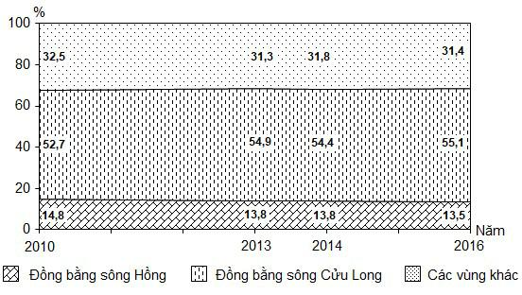

CƠ CẤU DIỆN TÍCH LÚA PHÂN THEO VÙNG CỦA NƯỚC TA, GIAI ĐOẠN 2010 - 2016
(Nguồn số liệu theo Niên giám thống kê Việt Nam 2016, NXB Thống kê, 2017)
Biểu đồ thể hiện nội dung nào sau đây?
A. Tốc độ tăng trưởng diện tích lúa phân theo vùng của nước ta, giai đoạn 2010-2016.
B. Quy mô và cơ cấu diện tích lúa phân theo vùng của nước ta, giai đoạn 2010-2016.
C. Sự chuyển dịch cơ cấu diện tích lúa phân theo vùng của nước ta, giai đoạn 2010-2016.
D. Diện tích lúa phân theo vùng của nước ta, giai đoạn 2010-2016.
Câu 42: (VDT) Cho biểu đồ:

CƠ CẤU DIỆN TÍCH LÚA PHÂN THEO VÙNG CỦA NƯỚC TA, GIAI ĐOẠN 2010 - 2016
(Nguồn số liệu theo Niên giám thống kê Việt Nam 2016, NXB Thống kê, 2017)

Theo biểu đồ, nhận xét nào sau đây đúng về sự thay đổi tỉ trọng trong cơ cấu diện tích lúa phân theo vùng của nước ta, giai đoạn 2010 - 2016?
A. Đồng bằng sông Hồng tăng, Đồng bằng sông Cửu Long giảm.
B. Đồng bằng sông Hồng giảm, các vùng khác tăng.
C. Đồng bằng sông Cửu Long giảm, các vùng khác tăng.
D. Đồng bằng sông Cửu Long tăng, Đồng bằng sông Hồng giảm.
Câu 43: (VDT) Cho biểu đồ:
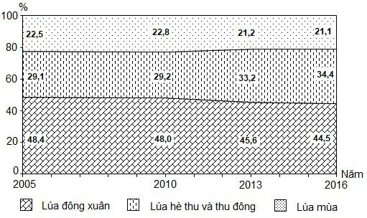

CƠ CẤU SẢN LƯỢNG LÚA PHÂN THEO MÙA VỤ CỦA NƯỚC TA, GIAI ĐOẠN 2005 – 2016
(Nguồn số liệu theo Niên giám thống kê Việt Nam 2016, NXB Thống kê, 2017)
Theo biểu đồ, nhận xét nào sau đây không đúng về sự thay đổi tỉ trọng trong cơ cấu sản lượng lúa phân theo mùa vụ của nước ta, giai đoạn 2005 - 2016?
A. Lúa hè thu và thu đông tăng, lúa đông xuân giảm.
B. Lúa đông xuân tăng, lúa mùa tăng.
C. Lúa đông xuân giảm, lúa mùa giảm.
D. Lúa mùa giảm, lúa hè thu và thu đông tăng.
Câu 44: (VDT) Cho biểu đồ:
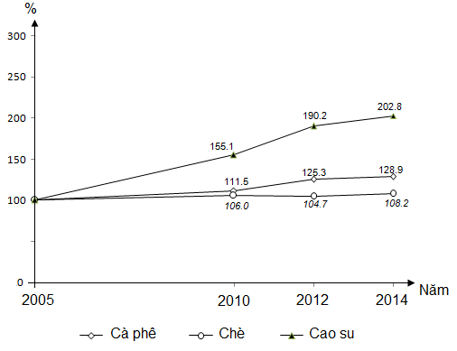

Biểu đồ trên thể hiện nội dung nào sau đây?
A. Cơ cấu diện tích gieo trồng một số cây công nghiệp lâu năm của nước ta.
B. Sự chuyển dịch cơ cấu diện tích gieo trồng một số cây công nghiệp lâu năm của nước ta.
C. Tốc độ tăng trưởng diện tích gieo trồng một số cây công nghiệp lâu năm của nước ta.
D. Quy mô diện tích gieo trồng một số cây công nghiệp lâu năm của nước ta.
Câu 45: (VDC)
Đồng bằng sông Hồng, Đồng bằng sông Cửu Long có ngành chăn nuôi gia súc và gia cầm phát triển mạnh là do
A. sử dụng nhiều giống gia súc, gia cầm có giá trị kinh tế cao.
B. nguồn thức ăn phong phú, thị trường tiêu thụ rộng.
C. lực lượng lao động dồi dào, có kinh nghiệm sản xuất.
D. điều kiện tự nhiên thuận lợi.

